17ème dimanche après la PENTECÔTE

Vous êtes juste, Seigneur, et votre jugement est selon la droiture ; agissez avec votre serviteur selon votre miséricorde. Ps. Heureux ceux qui sont sans tache dans la voie, ceux qui marchent dans la loi du Seigneur. Ps. 118.

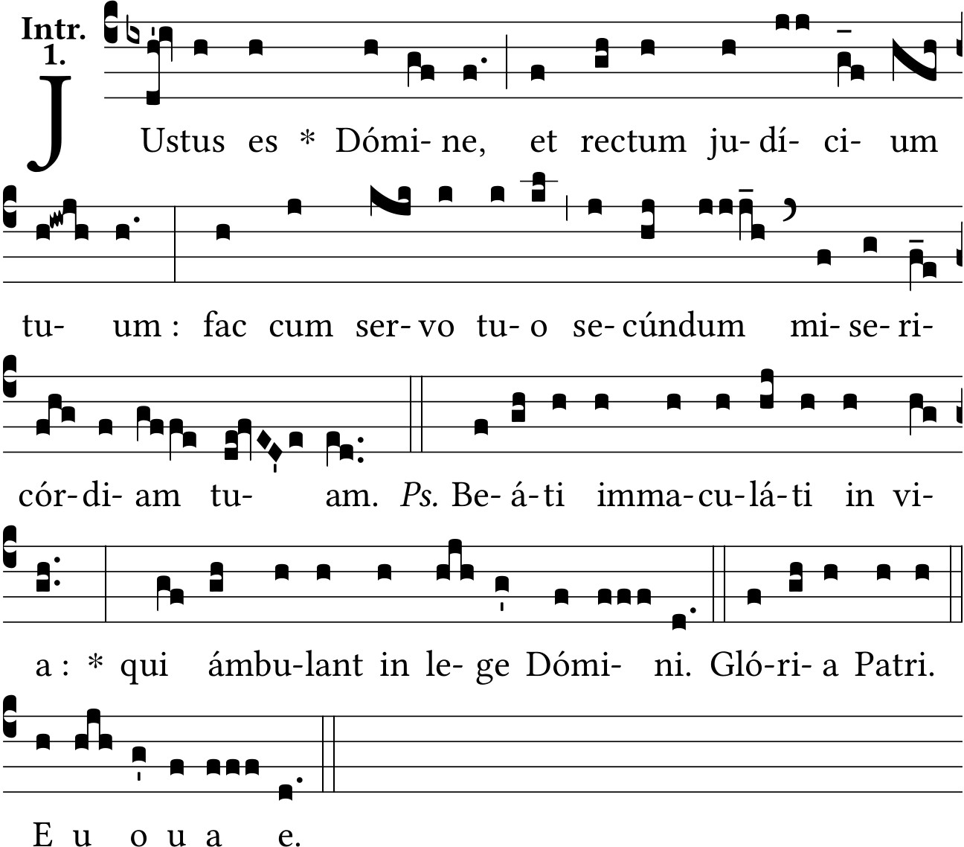

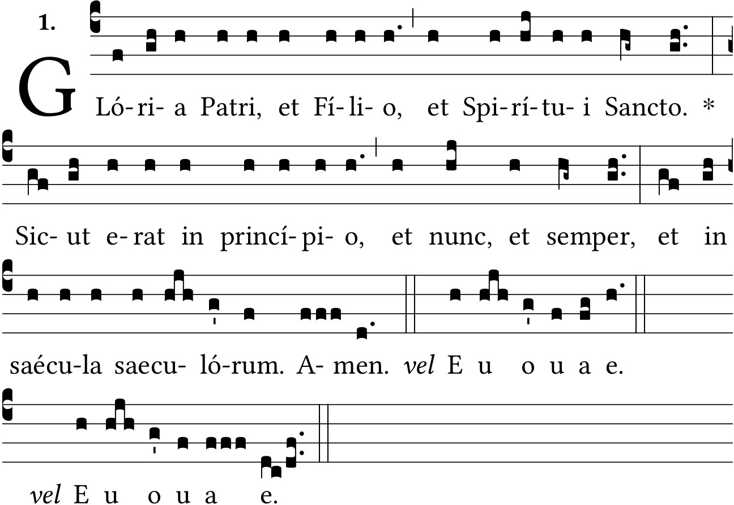
Heureuse la nation dont le Seigneur est le Dieu, le peuple que le Seigneur s’est choisi pour héritage.
V/. C’est par la parole du Seigneur que les Cieux ont été affermis, et c’est du Souffle de sa bouche que vient toute leur vertu. Ps. 32.
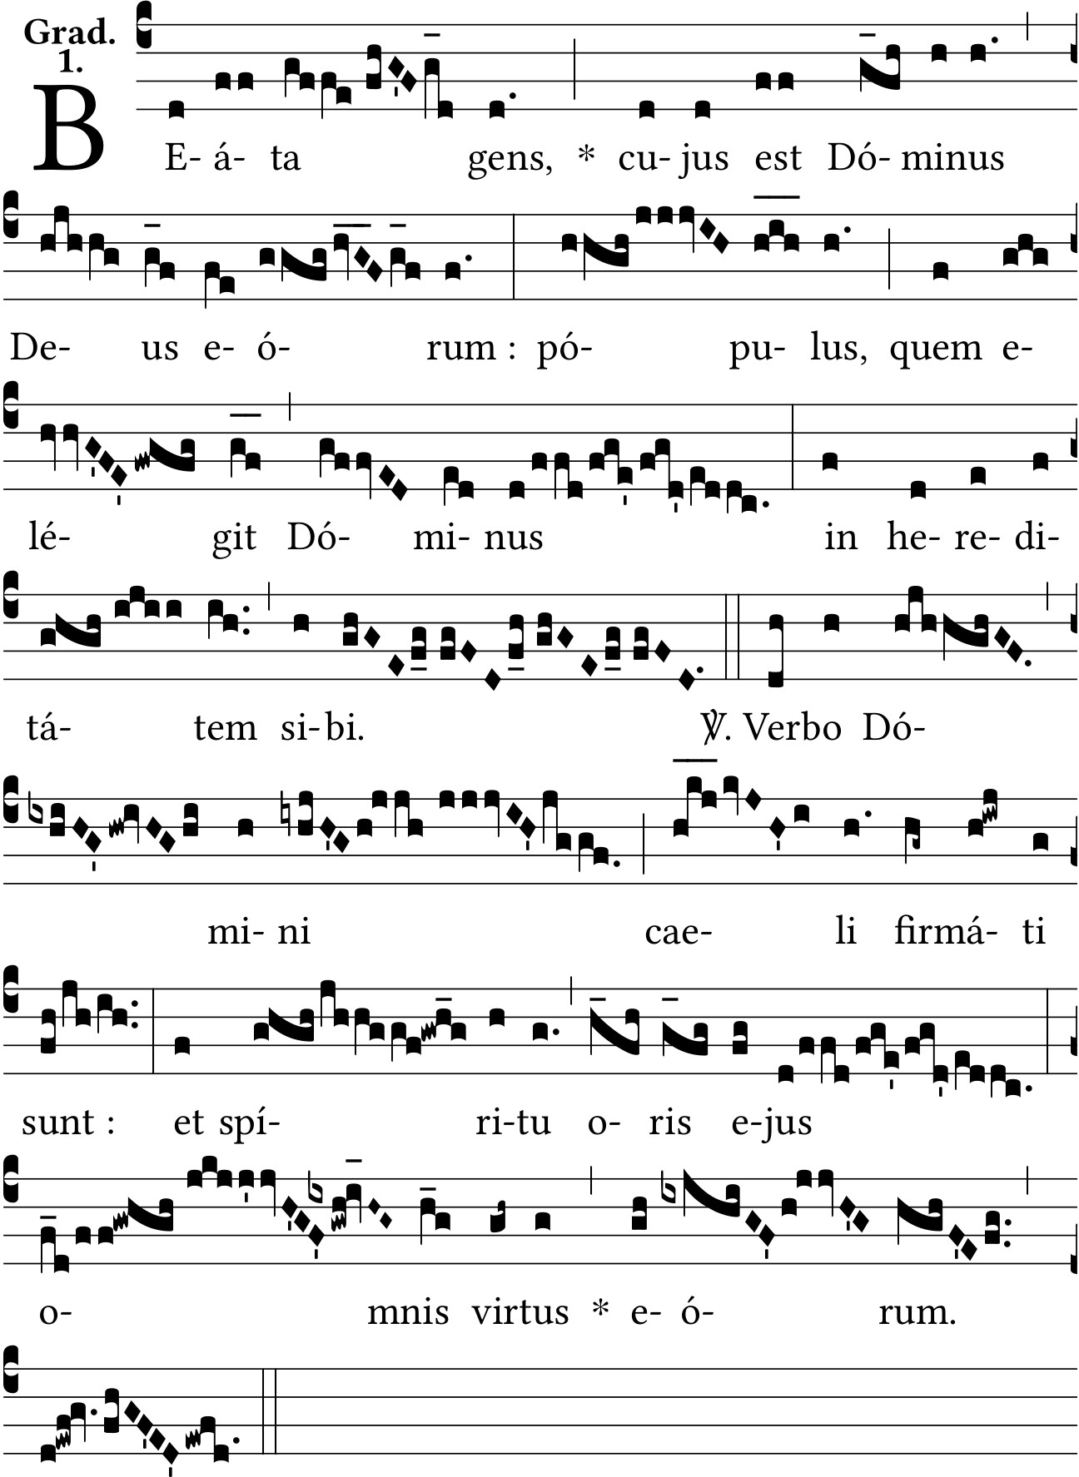
Alleluia. V/. Seigneur, exaucez ma prière, et que mon cri parvienne jusqu’à vous. Ps. 101.
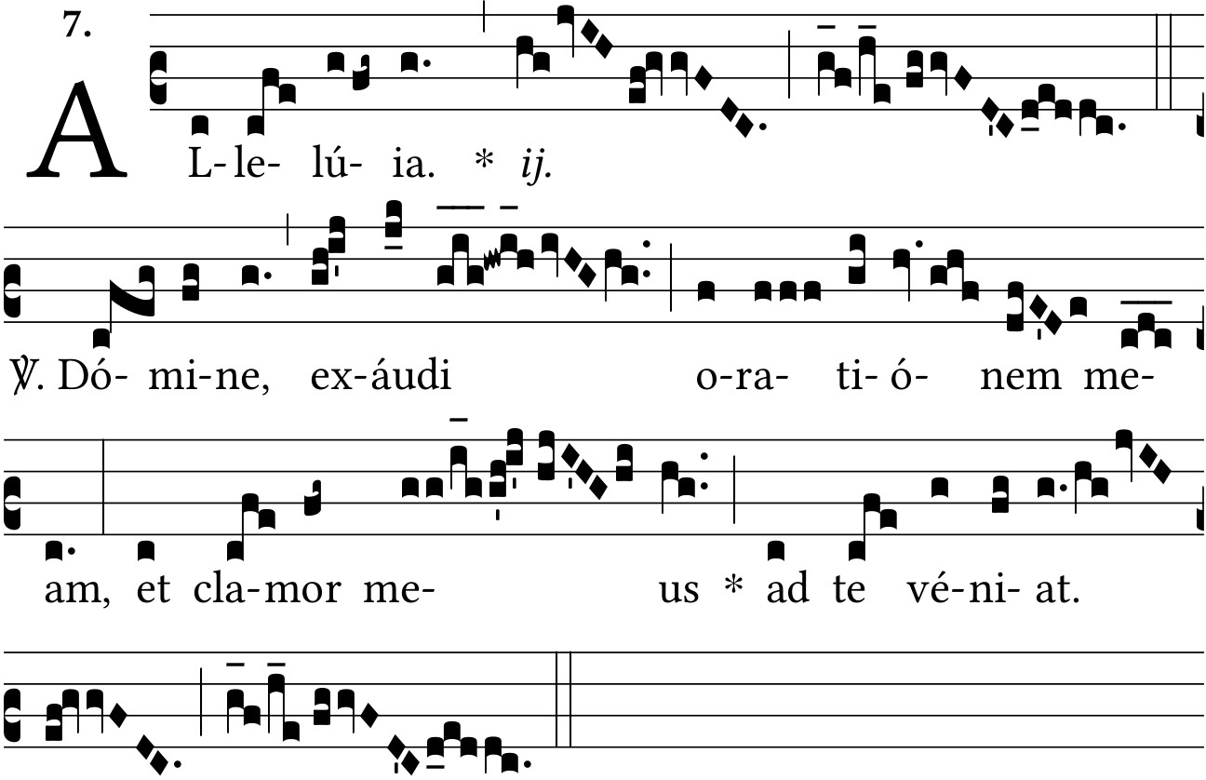

Faites votre vœu au Seigneur votre Dieu, et tenez-le, vous tous qui venez autour de lui, apportant vos offrandes : car c’est le Dieu terrible qui enlève l’esprit des puissants, le Dieu terrible à tous les rois de la terre. Ps. 75.
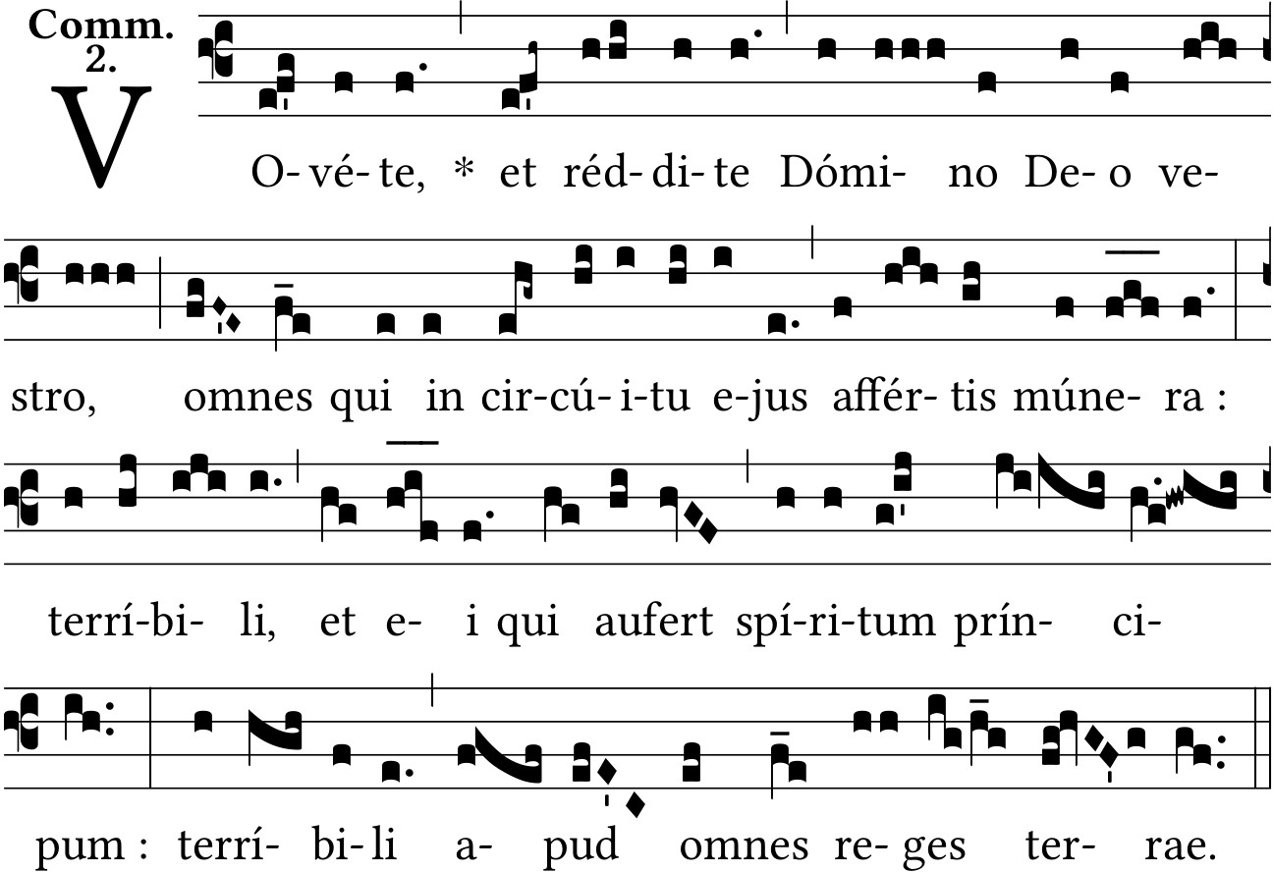
J’ai prié mon Dieu, moi Daniel, et j’ai dit : Seigneur, exaucez les prières de votre serviteur : faites briller votre face sur votre sanctuaire et regardez avec bienveillance, ô Dieu, ce peuple sur lequel est invoqué votre Nom. Dan. 9.

